**SVN冲突的产生避免及解决方法**

**冲突的产生:**

1多个人修改了同个文件的同一行

2无法进行合并的二进制文件

**冲突的避免:**

1经常update同步下别人的代码

2二进制文件别多个人同时操作（避免同时操作二进制文件）

**冲突的解决:**

**点击编辑好的文件更新一下，若队友跟你同时编辑了同一行产生冲突，生成多个文件，选中右击冲突，选择解决方法**

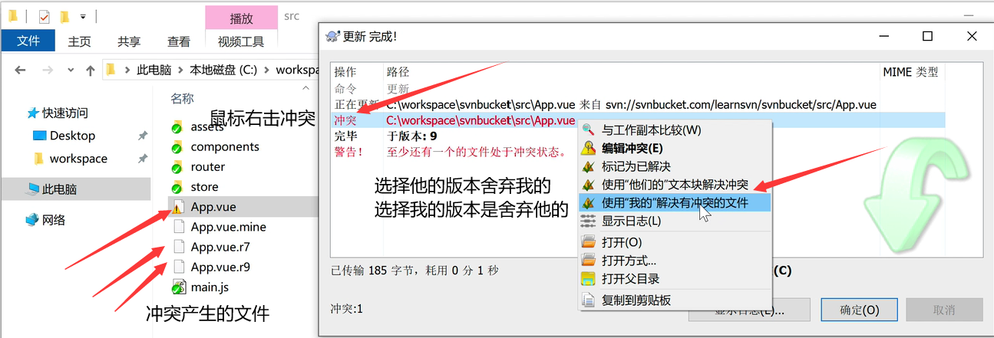

**Mine表示我的修改文件**

**下面的r7和r9是版本7和9**

**最可靠的修改方法是编辑冲突**

**远程表示他的修改的内容，本地表示我的修改的内容，谁的对用谁的**

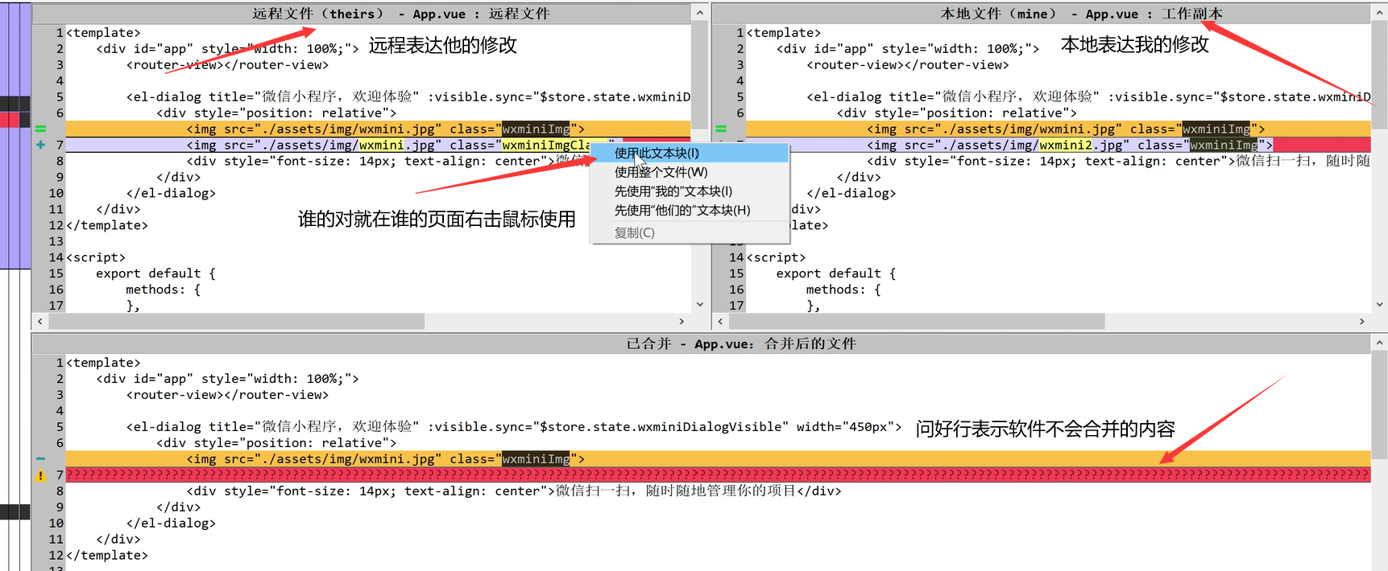

**任意选择一个人的下面红色问号行变成绿色代码（选的谁的就变成谁的代码）**

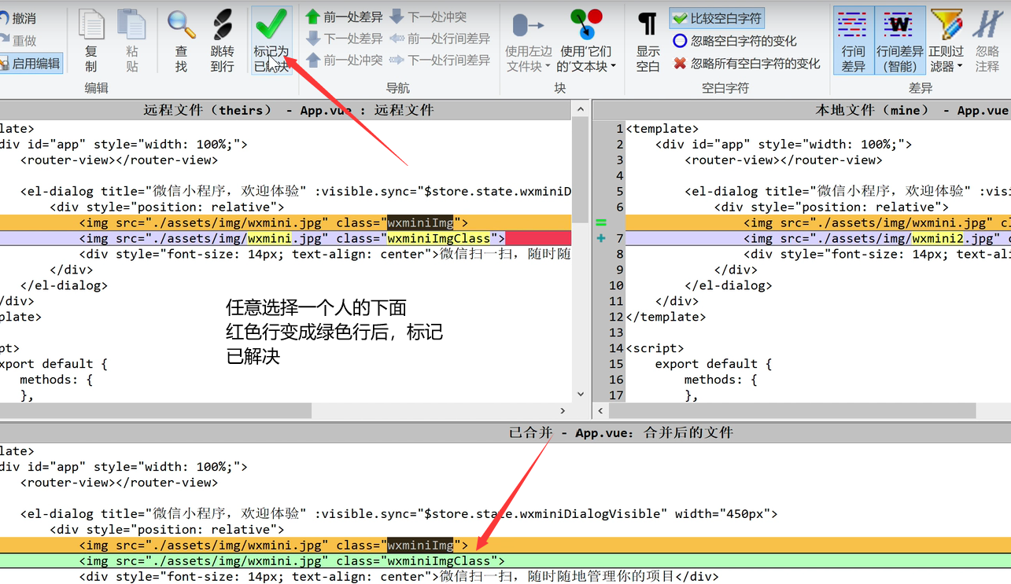

**改完关闭冲突解决**

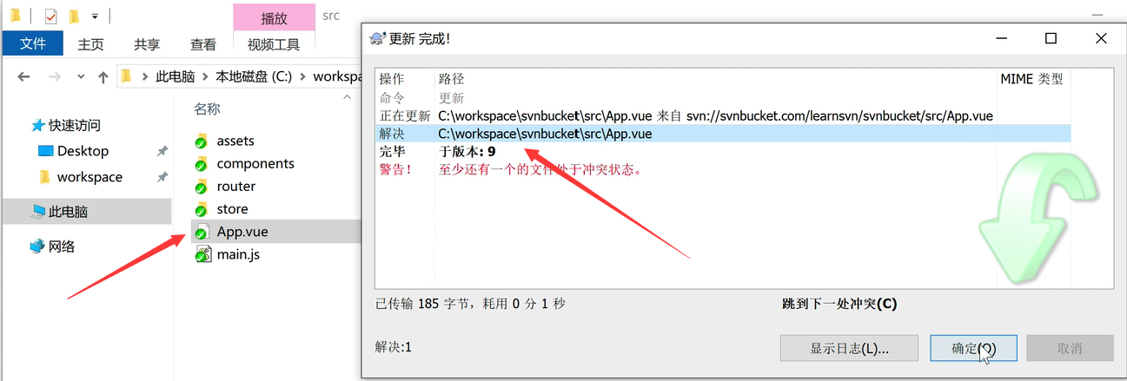

**图片冲突解决方式一样**

